**千人以上饮用水水源地环境问题整治验收 申 请**

南县人民政府：

总序号604、分序号66的南县华阁镇同丰水厂地下水饮用水水源保护区“一级保护区有少量散养家禽”和“一级保护区内界标标牌不完善”的问题由我乡镇承担整治任务，现已完成整治，特申请验收。

附件：1.南县华阁镇同丰水厂地下水饮用水水源保护区环境问题专项整治方案

2.千人以上饮用水水源地环境问题整治完成情况的报告

3.整治前后现场对比照片

南县华阁镇人民政府

2022年5月20日

**千人以上饮用水水源地环境问题整治完成情况 的报告**

南县人民政府：

根据《南县2022年“千人以上”饮用水水源地环境问题专项整治工作方案》的要求，总序号604、分序号66的南县华阁镇同丰水厂地下水饮用水水源保护区“一级保护区有少量散养家禽”和“一级保护区内界标标牌不完善”的问题由我乡镇承担整治任务，已完成整治，现将整治情况报告如下：

1. **基本情况**

南县华阁镇同丰水厂地下水饮用水水源保护区是南县华阁镇河口供水工程的饮用水水源地，位于华阁镇子午村境内，以地下水为水源。周边无工业企业，工程主要由取水工程、输水工程、净水工程、陪水工程、送水泵房、消毒设施组成。

**二、整治措施**

为认真落实整改要求，南县华阁镇人民政府成立了专项整治工作领导小组，制定了专项整治方案，对南县华阁镇同丰水厂地下水饮用水水源保护区按照技术规范的要求对保护区内的散养家禽实施退养、限期完善保护区内标示、标牌，对保护区附近居民进行宣传教育，提高附近居民的饮用水水源地保护意识。

**三、完成情况**

已按照技术规范的要求拆除了南县华阁镇同丰水厂地下水饮用水水源保护区内的家禽养殖场所和完善了标示、标牌的设置，设置隔离防护措施防止人员，牲畜进去保护区内对水源造成污染。

南县华阁镇人民政府

2022年5月20日

**南县华阁镇同丰水厂地下水饮用水水源保护区环境问题专项整治方案**

为全面贯彻落实《关于开展2022年湖南省农村千人以上饮用水水源地生态环境问题专项整治的通知》文件精神，进一步加强我镇集中式饮水水源地的环境保护工作，切实保障广大群众饮用水安全，结合我镇实际，特制定此方案。

**一、加强组织领导**

根据镇党委、镇政府的要求，成立华阁镇同丰水厂地下水饮用水水源水源保护区环境问题专项整治工作领导小组，名单如下：

组 长：龚 辉 党委书记

副组长：李 畅 党委副书记、镇长

孙文华 党委委员、人大主席

成 员：董 迪 华阁镇自然资源办公室主任

孔启明 华阁镇综合服务中心副主任

陈 辉 华阁镇市监所所长

孟 祥 华阁镇综合执法大队队长

陈清元 华阁镇综合服务中心干事

领导小组下设办公室，办公地点设自然资源和生态环境办，由孙文华同志兼任办公室主任，具体负责整治行动协调、指导、督察、考核验收。

**二、整治范围**

南县华阁镇同丰水厂地下水饮用水一级水源保护区院内。

**三、整治进度**

四月底前，全面完成对南县华阁镇同丰水厂地下水饮用水水源保护区环境问题的全面整治。

**四、整治内容及管理**

（一）全面实施整治和管理

1.规范设立保护区标志。参照《饮用水水源地保护区标志技术要求》（HJ/T433-2008）,在保护区合理设置界标、警示牌或宣传牌。

2.拆除保护区内的家禽养殖场所。一级保护区内与水源地无关的建设项目，依法依规坚决予以取缔，确保水源地水质安全。

3.严禁在保护区内使用农药、丢弃农药和农药包装物、清洗施药设施，保护区内农业种植和经济林应结合今后土地利用调整，逐步推出。现阶段应加强测土配方施肥，采取生态沟渠、生态缓冲带或湿地等措施，禁止新增农业种植和经济林。

4.要优先对保护区内的村庄开展农村环境综合整治。保护区划定前已存在的符合一户一宅政策和标准的自建房，其产生的生产污水应因地制宜的采用化粪池、氧化塘、湿地等措施进行处置或还田消纳，不得向环境排放。

（二）组织验收销号

环境问题整治完成后，由自然资源和生态环境办报县人民政府组织相关职能部门现场验收，形成核查报告和结论性意见，符合销号标准的，报县生环办销号备案。

**五、整改要求**

（一）提高政治站位，提高思想认识。切实提高饮用水水源地环境问题整治的思想认识，各村、各部门要进一步提高政治站位，从增强“四个意识”、坚定“四个自信”，做到“两个维护”和落实以人民为中心发展理念的高度，切实把千人以上饮用水水源地环境问题整治作为重要任务、民生工程来抓。

（二）加强督查考核，严格责任追究。党建办和领导小组办公室要加强对本方案实施情况的督促检查和考核，考核结果作为年度绩效考核的重要内容。

附件：1.南县华阁镇同丰水厂地下水饮用水环境问题整治进度表

2.2022年湖南省千人以上饮用水水源地生态环境问题整治进度情况统计表

附件1

**南县华阁镇同丰水厂地下水饮用水环境问题整治进度表**

|  |  |  |  |
| --- | --- | --- | --- |
| 序号 | 时间 | 整治项目 | 责任单位 |
| 1 | 2022.4.20 | 对保护区内的散养家禽实施退养 | 华阁镇人民 政府 |
| 2 | 2022.4.20 | 完善保护区界标标牌的设置 | 华阁镇人民 政府 |
|  |  |  |  |

附件2

**2022年湖南省千人以上饮用水水源地生态环境问题整治进度情况统计表**

|  |  |  |  |  |  |  |  |  |  |  |  |
| --- | --- | --- | --- | --- | --- | --- | --- | --- | --- | --- | --- |
| 序号 | 所在地 | 水源地名称 | 类型 | 保护区类型（一级/二级） | 问题类型 | 具体情况 | 具体整治措施 | 计划完成时间 | 是否完成整治 | 历史遗留问题 | 备注 |
| 1 | 南县 | 华阁镇同丰水厂地下水饮水保护区 | 地下水 | 一级 | 生活面源污染 | 存在家禽养 殖 | 拆除 |  |  |  |  |
| 2 | 南县 | 华阁镇同丰水厂地下水饮水保护区 | 地下水 | 一级 | 标识标牌 | 标识标牌不完善 | 完善 |  |  |  |  |

**华阁镇同丰水厂地下水饮用水保护区环境问题整治前后对比照片**

一．整治前

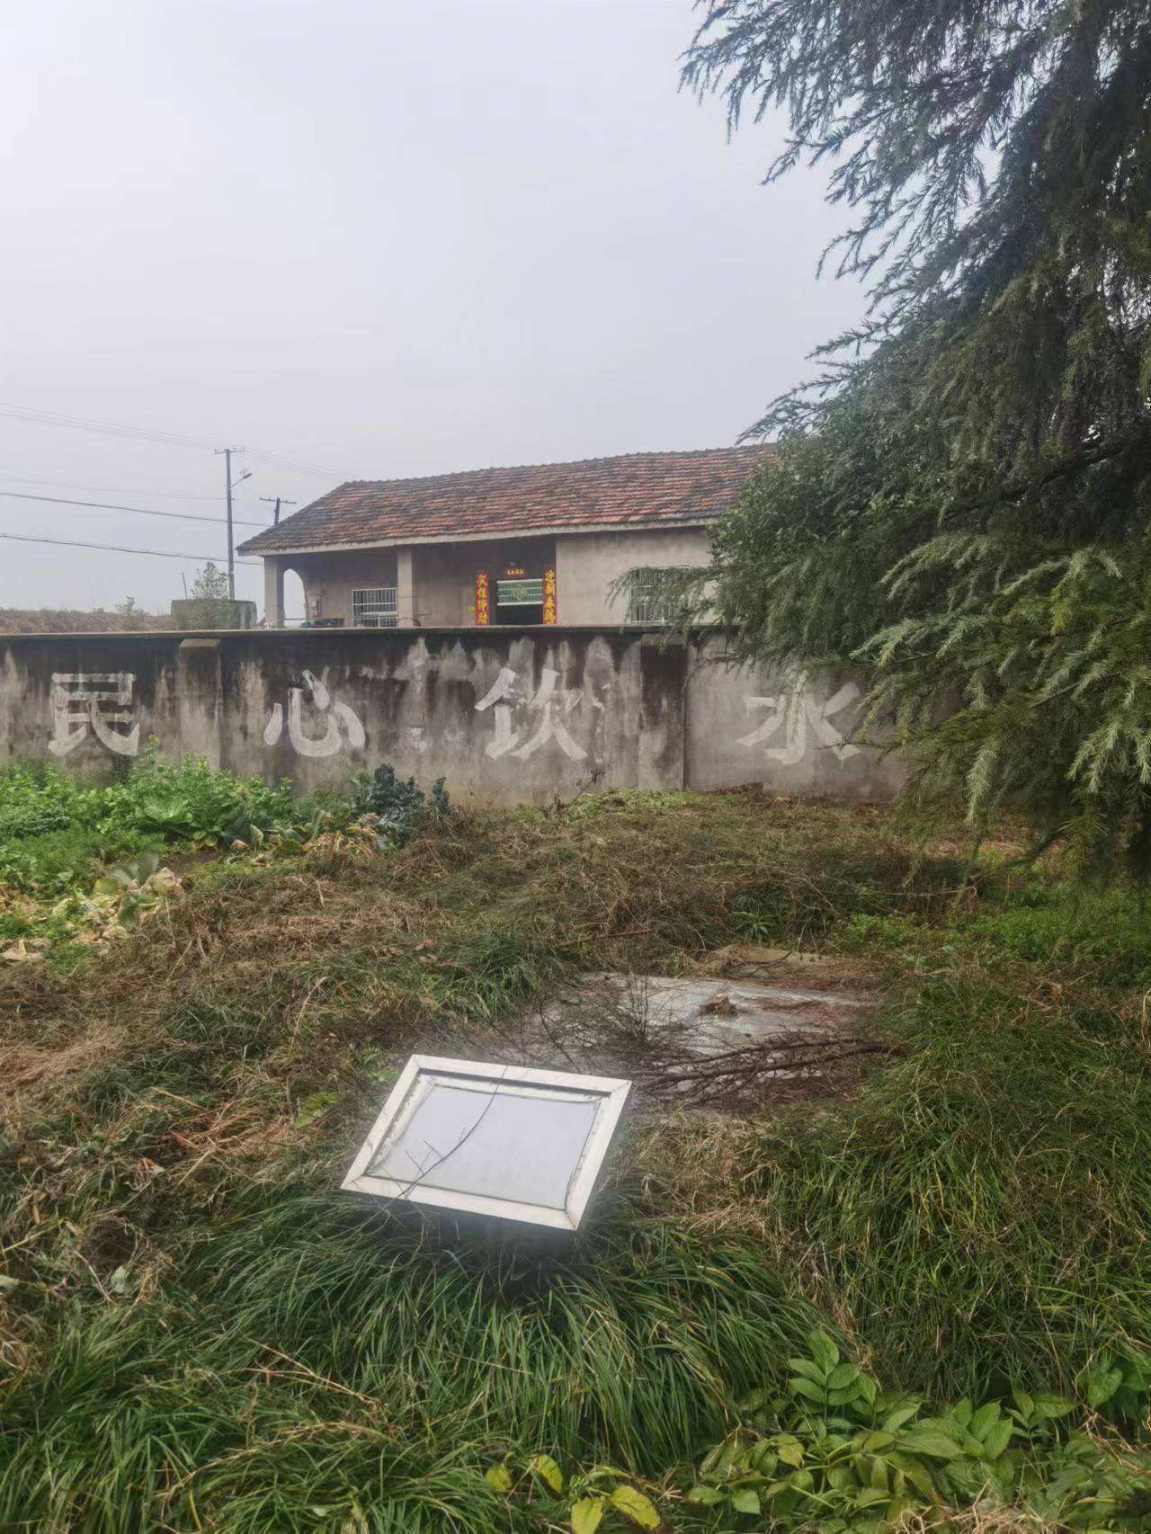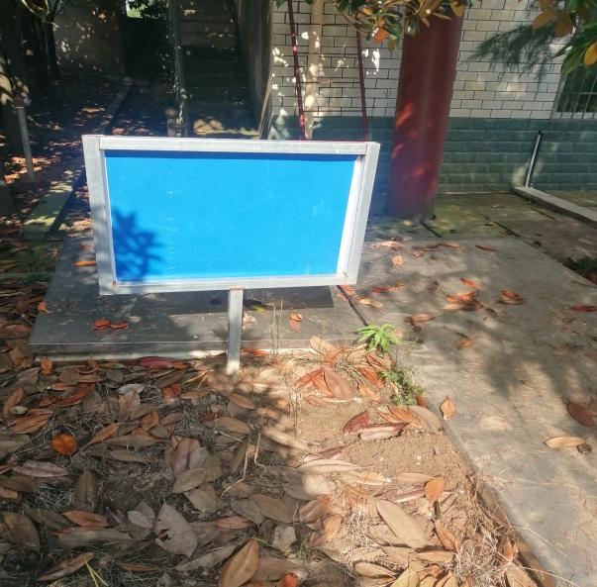

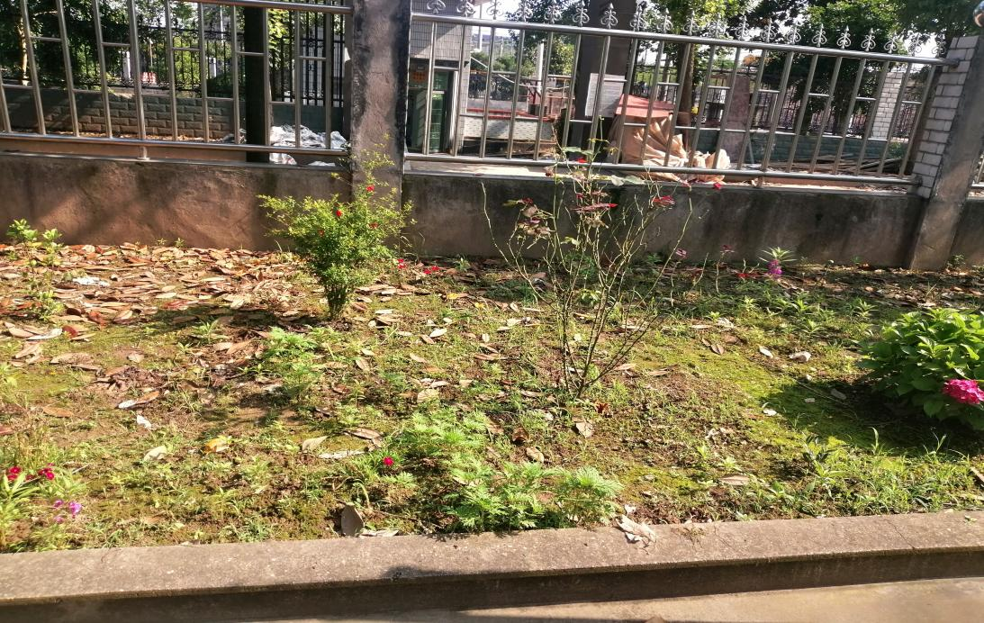

1. 整治后

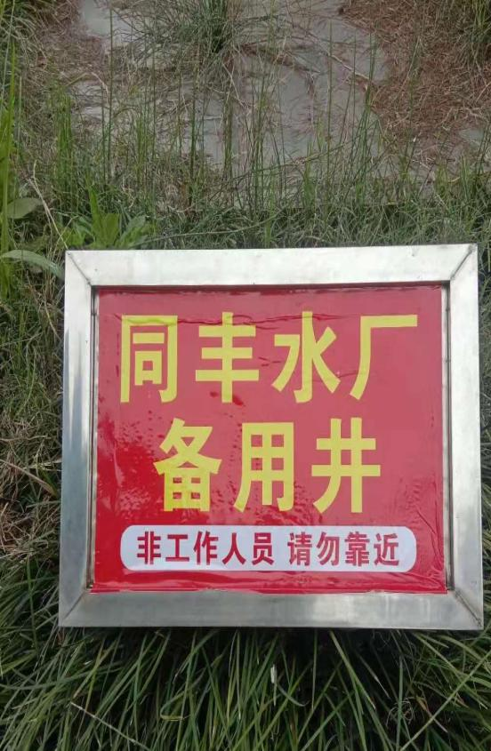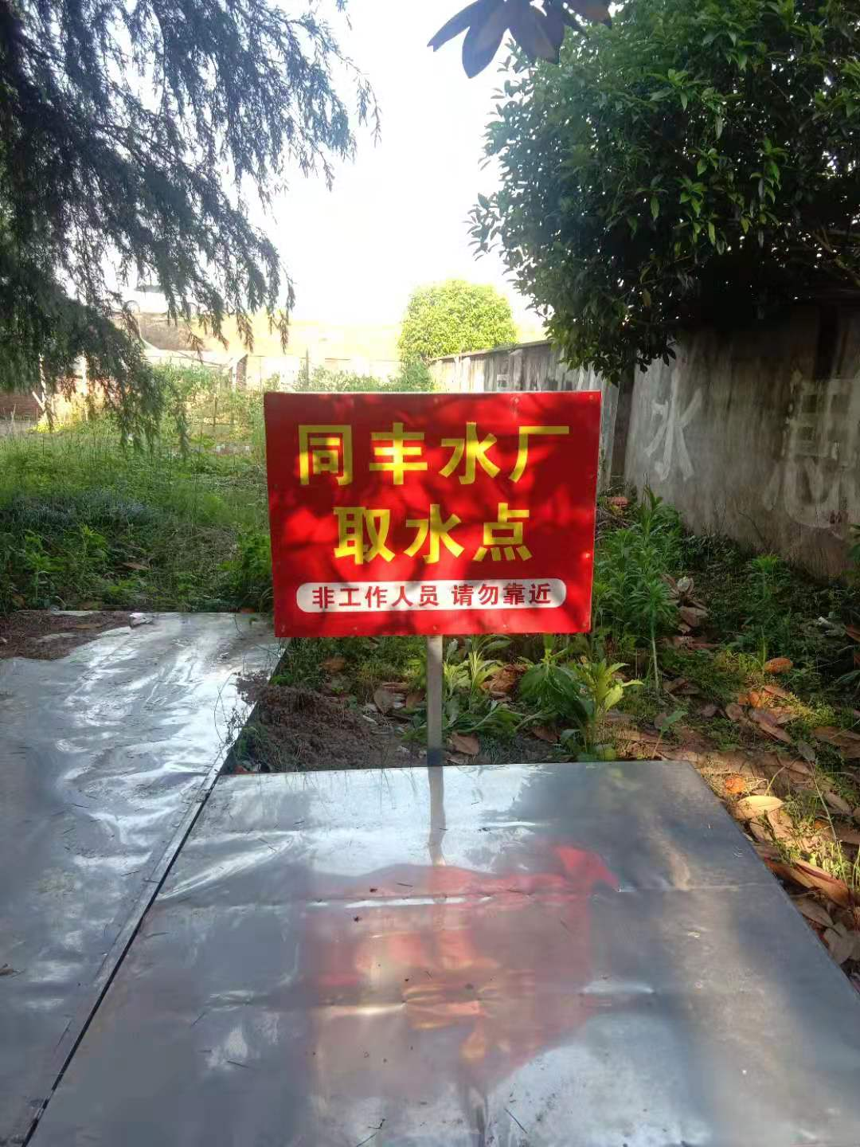

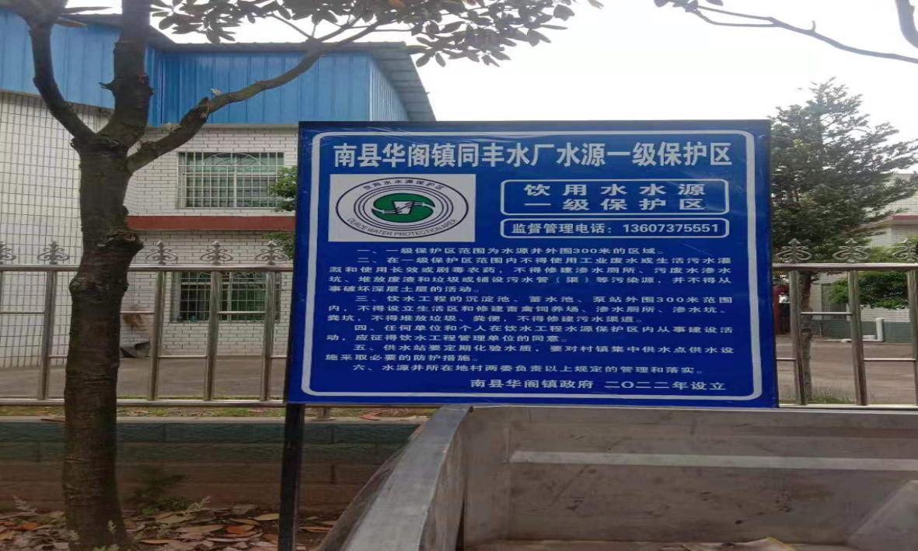

湖南省农村千人以上饮用水水源地环境问题

整治销号确认表

填报单位（盖章） 时间：2022.5.20

|  |  |  |  |
| --- | --- | --- | --- |
| **水源地**  **总序号** | 604 | **水源地**  **分序号** | 66 |
| **存在问题** | 南县华阁镇同丰水厂地下水饮用水水源保护区内：1.一级保护区内少量散养家禽 2.一级保护区内界标标牌不完善。 | | |
| **整改措施** | 成立专项整治工作领导小组制定专项整治方案，对南县华阁镇同丰水厂地下水饮用水水源保护区1、一级保护区内的散养家禽实施退养。2、完善一级保护区内界标标牌的设置。 | | |
| **整改完成情况** | 完成对南县华阁镇同丰水厂地下水饮用水水源保护区内：1、散养家禽的退养2、完善了保护区界标标牌的设置。 | | |
| **公示情况**  **（网址）** |  | | |
| **县市区政府负责同志签字** | 已完成验收，可以销号，现向益阳市人民政府备案。    签名： | | |
| **市州级专家组组长签字** | □经技术核查，符合销号条件。  □经技术核查，不符合销号条件，请落实以下事项（见附件）。  签名： | | |
| **备 注** |  | | |

说明：1.此表一式三份，各县市区、市州、省厅各存一份。

2.按水源地销号，一个水源地填报一张销号确认表。

3.水源地总序号、分序号分别按水源地整治名单对应序号填报。